سوال 4)

الف- به false path در یک مدار، چه چیزی گفته می‌شود؟ وجود آن چرا برای تحلیل زمانی نامناسب است؟

به مسیری گفته می‌شود که همیشه غیرفعال است و رخ نمی‌دهد؛ با هر ترکیبی از ورودی‌ها نیز هرگز فعال نمی‌شود. همچنین برای تحلیل زمانی نامناسب است و باید حذف شود زیرا ممکن است مثلاً در محاسبه‌ی minimum clock period ماکسیمم مسیر یک مسیری باشد که هرگز رخ نمی‌دهد و این باعث مشکل در محاسبات می‌شود. یا مثلاً ممکن است تشخیص دهیم که hold violation داریم در حالی که نداریم و با عدم حذف این مسیر، این مسیر را در محاسبه حساب کردیم و به مشکل خوردیم؛ پس باید برای تحلیل زمانی آن را حذف کنیم.

ب- بله در مدار روبرو نیز false path وجود دارد

دو مسیر زرد و قرمز مسیرهای false path هستند که باید از مدار حذف شوند برای تحلیل زمانی

چون اگر d فعال باشد، h برابر با g می‌شود و o نیز برابر با i؛ پس hj را طی نمی‌کنیم در مسیر

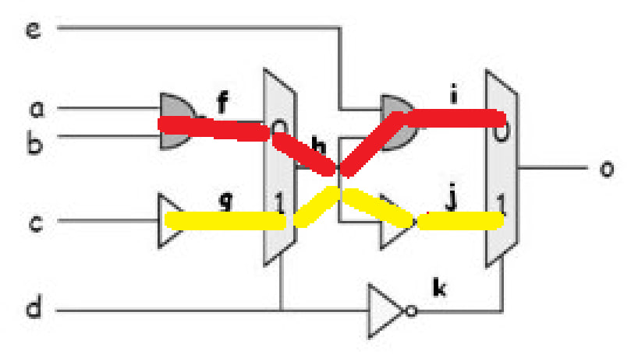اگر نیز d فعال نباشد، h برابر با f می‌شود و o نیز برابر با j